Ein Fatclient installieren

Vorbeitungen
- Ein Fatclient wird immer von Netzwerk (mittels PXE) gebootet :
  - In den meisten BIOS ist ein Netzwerkboot standardmässig (aus Sicherheitsgründen) abgeschalten: Aktiviere daher in den BIOS-Einstellungen Netzwerkboot (auch PXE- oder NIC-Boot genannt) permanent.
  - Stelle in den BIOS-Einstellungen so ein, dass immer vom Netzwerk gebootet wird.
- Der Fatclient muss immer mit einem Netzwerkkabel mit einer PuavoBox verbunden sein. Für die Installations muss zusätzlich eine funktionierende Verbindung zum Internet vorhanden sein.

Mögliche Probleme
- Ich finde die BIOS-Einstellungen nicht: Google Marke und Typ deines Gerätes zusammen mit «Bios Settings»
- Ich weiss nicht, wie ich Netzerkboot im BIOS aktiviere: Google Marke und Typ deines Gerätes zusammen mit «Bios Net(work)boot»

Booten
Wenn alles geklappt hat erschient jetzt das Puavo-Bootmenu. Du musst nichts tun, nach etwa 3 Sekunden wird der Client gestartet.

Mögliche Probleme
- Ich finde das BIOS-Bootmenu nicht: Google Marke und Typ deines Gerätes zusammen mit «Bios Bootmenu»
- Auf dem BIOS-Bootmenu gibt es keine Option «Netzwerkboot» oder so: Schalte «Netzwerkboot» in den BIOS-Einstellungen frei.

Installation
Wenn der Computer diesen Bildschirm zeigt, ist alles bereit für die Installation:
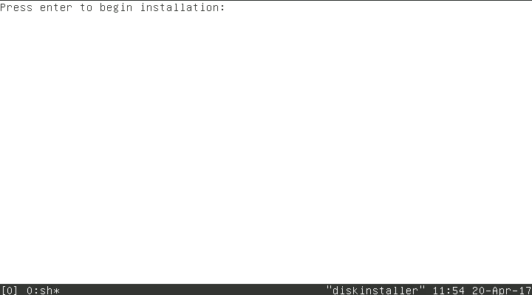

1. Anmeldung als Admin
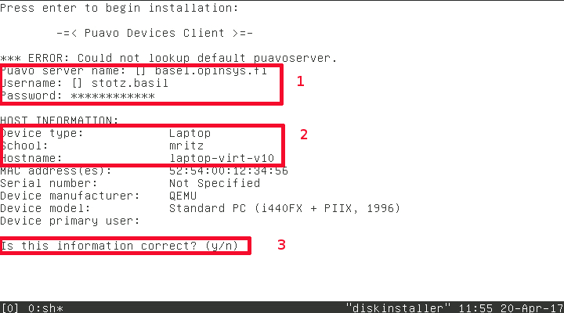
Nun drückst du die Taste «Enter», um die Installation zu starten. Als erstes muss dich als Admin deiner Schule anmelden. Dazu werden
- der Cloudservername ohne https und so, z.B. deineorganistation.opinsys.fi
- dein (normaler) Benutzername als Admin
- dein (normaless) Passwort
benötigt.

Mögliche Probleme
- Achtung: Es ist leider die amerikanische Tastatur voreingestellt. So sind z.B. z und y vertauscht und die Spezialzeichen sind nicht am üblichen Ort.
- Der Cloudservername wird nicht erkannt: Du hast entweder einen Tippfehler gemacht oder du hast keine funktionierende Internetverbindung mit dem Cloudserver.

2. Gerätetyp und Hostname wählen
Jezt wird
- der Gerätetyp: Hier wird «fatclient» gewählt.
- deine Schule (,welche ja schon richtig ist, also «Enter»)
- der Hostname eingestellt. Der Hostname besteht aus Kleinbuchstaben, Zahlen und «-».

Mögliche Probleme
- Der Hostname ist bereits vergeben: Dann wähle einen anderen Hostnamen.

3. Registrierung abschliessen
Jetzt kann die Registration abgeschlossen werden.

- Überprüfe, ob die Angaben (2) alle richtig sind. Bist du zufrieden, dann Tippe «y» um die Installation zu starten.
- Wenn die Angaben nicht richtig sind, dann Tippe «n» und du kannst alle Fragen nochmals durchgehen.

Wenn die Registrierung fertig ist, wird der Computer neu gestartet und ist danach Betriebsbereit.

